KARTA PRACY
ŚWIĘCONKA

Przeczytaj wiersz, a następnie rozwiąż zadania znajdujące się poniżej.

„W wielkanocnym koszyku”

W wielkanocnym koszyku
Smakołyków jest bez liku.
Jest wielkanocny baranek,
Kilka kolorowych pisanek.
Gotowane jajka włożyć trzeba,
Chrzan, wędlinę, trochę chleba.
Jeszcze sól i pieprz, ser i woda,
Także ciasto trzeba dodać.
Do tego kiełbasa biała
I święconka jest już cała.

Zadanie 1. Odpowiedz na pytania:
a) Z jakim świętem związany jest wiersz?
b) Jakie produkty wkładamy do koszyka?
c) Jak nazywamy pokarmy święcone w koszyku w Wielką Sobotę?

Zadanie 2. Podziel wyrazy na sylaby i wyklaszcz je.
a) Wielkanoc
b) baranek
c) święconka
d) sól
e) kiełbasa
f) smakołyki

Zadanie 3. Rozwiąż rebus, a dowiesz się, jak nazywa się jajko zabarwione na jeden kolor bez wzoru.

ta + sza + 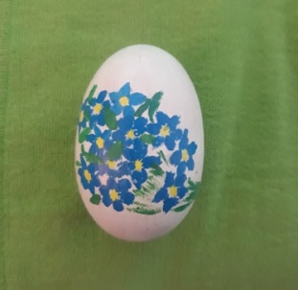 pisa

Rozwiązanie: ………………………………………………………………………………………………..

Zadanie 4. Rozsypanka literowa – jakie wyrazy stworzą podane litery?

a) c n k l a o w e i - ……………………………………  b) k z o s k y - ……………………………………………  c) z p e i p r - …………………………………………… | d) o s a t i c - ……………………………………….  e) n c z a r h - ………………………………………  f) b h l c e - ………………………………………….

Zadanie 5. Do każdej sylaby w wyrazie została dodana sylaba „ka”. Przeczytaj zaszyfrowane wyrazy i rozszyfruj je, wykreślając zbędne sylaby. Zapisz obok rozszyfrowany wyraz.
a) kapikasankaka - ……………………………………………………………………………………………..
b) kabakarakanek - …………………………………………………………………………………………….
c) kajajkako - ………………………………………………………………………………………………………
d) kawękadlikana - ……………………………………………………………………………………………..
e) kakiełkabakasa - ……………………………………………………………………………………………..

Karta pracy rozwija kompetencje kluczowe w zakresie rozumienia i tworzenia informacji, osobiste oraz kompetencje w zakresie umiejętności uczenia się.
Autor: Joanna Świątek

